ДДТ – Это всё

Привет, гитарист!

Сегодня у нас очень спокойная, размеренная и всеми горячо любимая песня группы ДДТ - Это всё.

В песне аж 4 перебора и 3 боя. Но пусть это вас не пугает, все бои и переборы несложные.

Песня целиком и полностью играется пальцами.

Итак, вперед!

Обозначения

Все обозначения ты найдешь в видеоуроке “Обозначения в табулатурах”. Знание этих обозначений поможет разобраться с боем песни.

Также, чтобы послушать бой песни, запустите соответствующую табулатуру в программе Guitar Pro 6 или MIDI-файл. Всё это прилагается к песне.

В тексте песни аккорды прописаны не в случайном месте, а в том, где их нужно играть.

Хорошую помощь вам также окажут выделенные серым фоном гласные буквы. Это места, где нужно начинать играть какой-либо аккорд.

Навигатор по видео

00:11 – 1. Песня

04:50 – 2.1 Вступление

05:23 – 2.1 Вступление: 50%

06:08 – 2.1 Вступление: 75%

07:09 – 2.1 Вступление: 100%

07:55 – 2.2 Перебор №1

08:17 – 2.2 Перебор №1: 50%

08:30 – 2.2 Перебор №1: 75%

08:47 – 2.2 Перебор №1: 100%

09:01 – 3. Перебор №2

09:23 – 3. Перебор №2: 50%

09:34 – 3. Перебор №2: 75%

09:51 – 3. Перебор №2: 100%

09:59 – 4. Перебор №3

10:25 – 4. Перебор №3: 50%

10:47 – 4. Перебор №3: 75%

11:08 – 4. Перебор №3: 100%

11:25 – 5. Бой №1

11:41 – 5. Бой №1: 50%

11:55 – 5. Бой №1: 75%

12:04 – 5. Бой №1: 100%

12:17 – 6. Бой №2

12:53 – 6. Бой №2: 50%

13:17 – 6. Бой №2: 75%

13:32 – 6. Бой №2: 100%

13:45 – 7. Бой №3

14:15 – 7. Бой №3: 50%

14:31 – 7. Бой №3: 75%

14:45 – 7. Бой №3: 100%

Текст с аккордами
Вступление: G G | D D
C C C D(↑)
G(перебор 8 раз)

1.
G
Побледневшие листья окна
D/F#
Зарастают прозрачной водой.
Em
У воды нет ни смерти, ни дна.
C D(концовка, см. табы)
Я прощаюсь с тобой.

G
Горсть тепла после долгой зимы
D/F#
Донесем. Пять минут до утра
Em
Доживем. Наше море вины
C D(концовка, см. табы)
Поглощает время-дыра.

Припев:
G D/F# Em C
Это все, что останется после меня,
G D C D(↑)
Это все, что возьму я с собой.

2.
G
С нами память сидит у стола,
D/F#
А в руке ее пламя свечи.
Em
Ты такою хорошей была.
C D(концовка, см. табы)
Посмотри на меня, не молчи.

Крики чайки на белой стене
Окольцованы черной луной.
Нарисуй что-нибудь на окне
D(концовка, см. табы)
И шепни на прощанье рекой.

Припев 2 раза

3. (боем)
Две мечты да печали стакан
Мы, воскреснув, допили до дна.
Я не знаю, зачем тебе дан.
Правит мною дорога-луна.

Ты не плачь, если можешь, прости.
Жизнь - не сахар, а смерть нам - не чай.
Мне свою дорогу нести.
До свидания, друг, и прощай.

Припев 2 раза

Концовка: G(↑)

Аккорды
Для того, чтобы посмотреть аккорды песни откройте её табулатуру и перейдите в самое начало.

Бои и переборы

Вступление (1-ый такт)

См. табы и видео урок

Перебор №1 (9-ый такт)

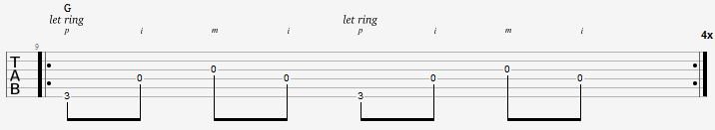

Перебор №2 (16-ый такт)

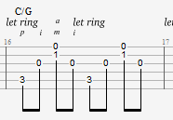

Перебор №3 (17-ый такт)

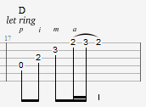

Бой №1 (30-ый такт)

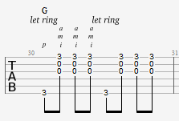

Бой №2 (50-ый такт)

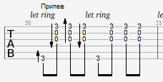

Бой №3 (66-ой такт)

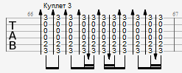

Табулатуры к песне

Их ты можешь скачать в меню диска, кликнув по ссылке, справа от песни.

